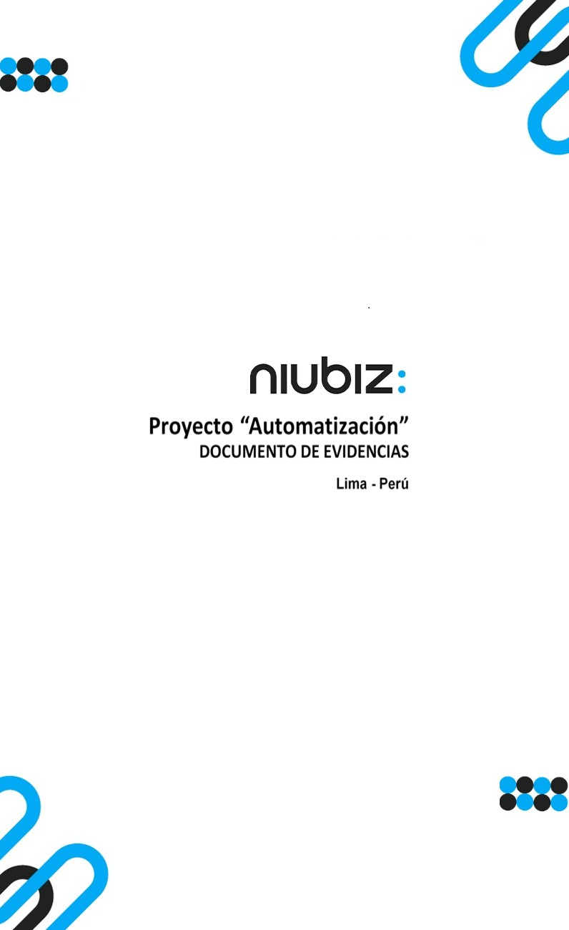  
Fecha : 06/09/2022, Hora : 01:51:05 | Cargo correctamente la URL: 'http://localhost/niubiz-demo/'   
Fecha : 06/09/2022, Hora : 01:51:08 | Configuración del Ambiente - APIS 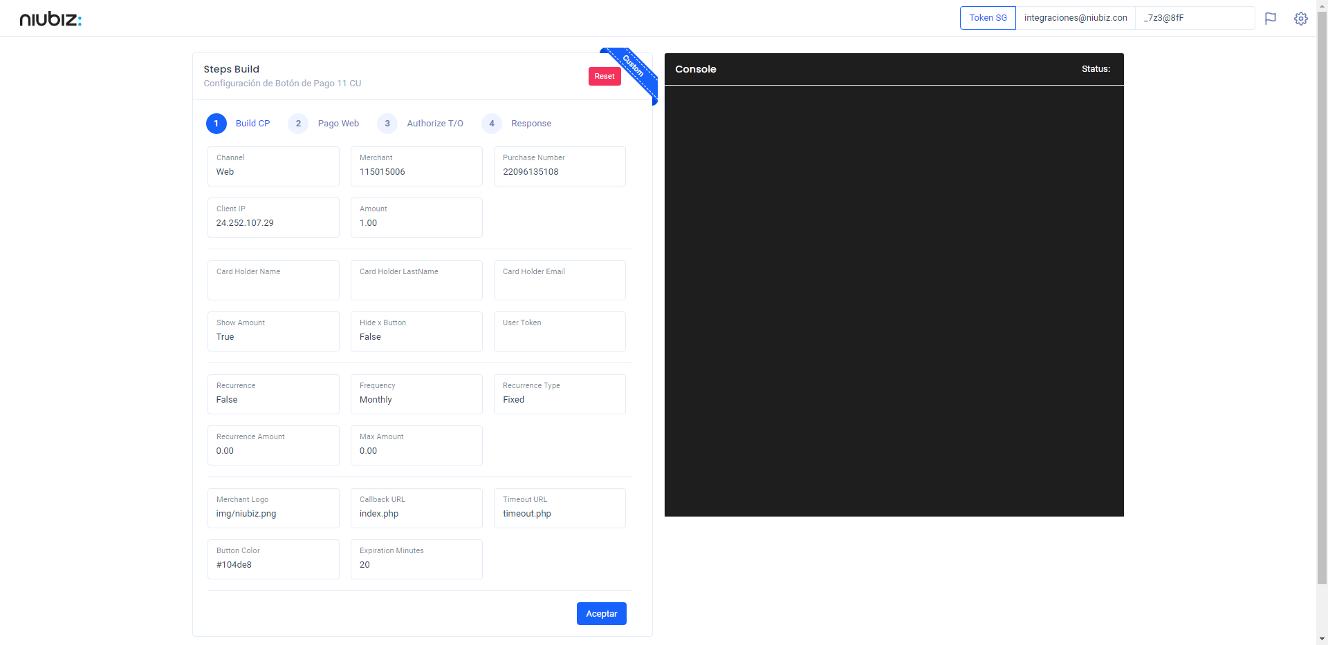  
Fecha : 06/09/2022, Hora : 01:51:16 | Construcción del caso de prueba a ejecutar 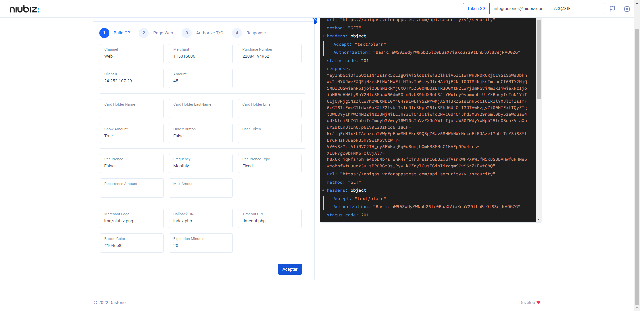  
Fecha : 06/09/2022, Hora : 01:51:18 | Se inicia la carga del formulario de pagos 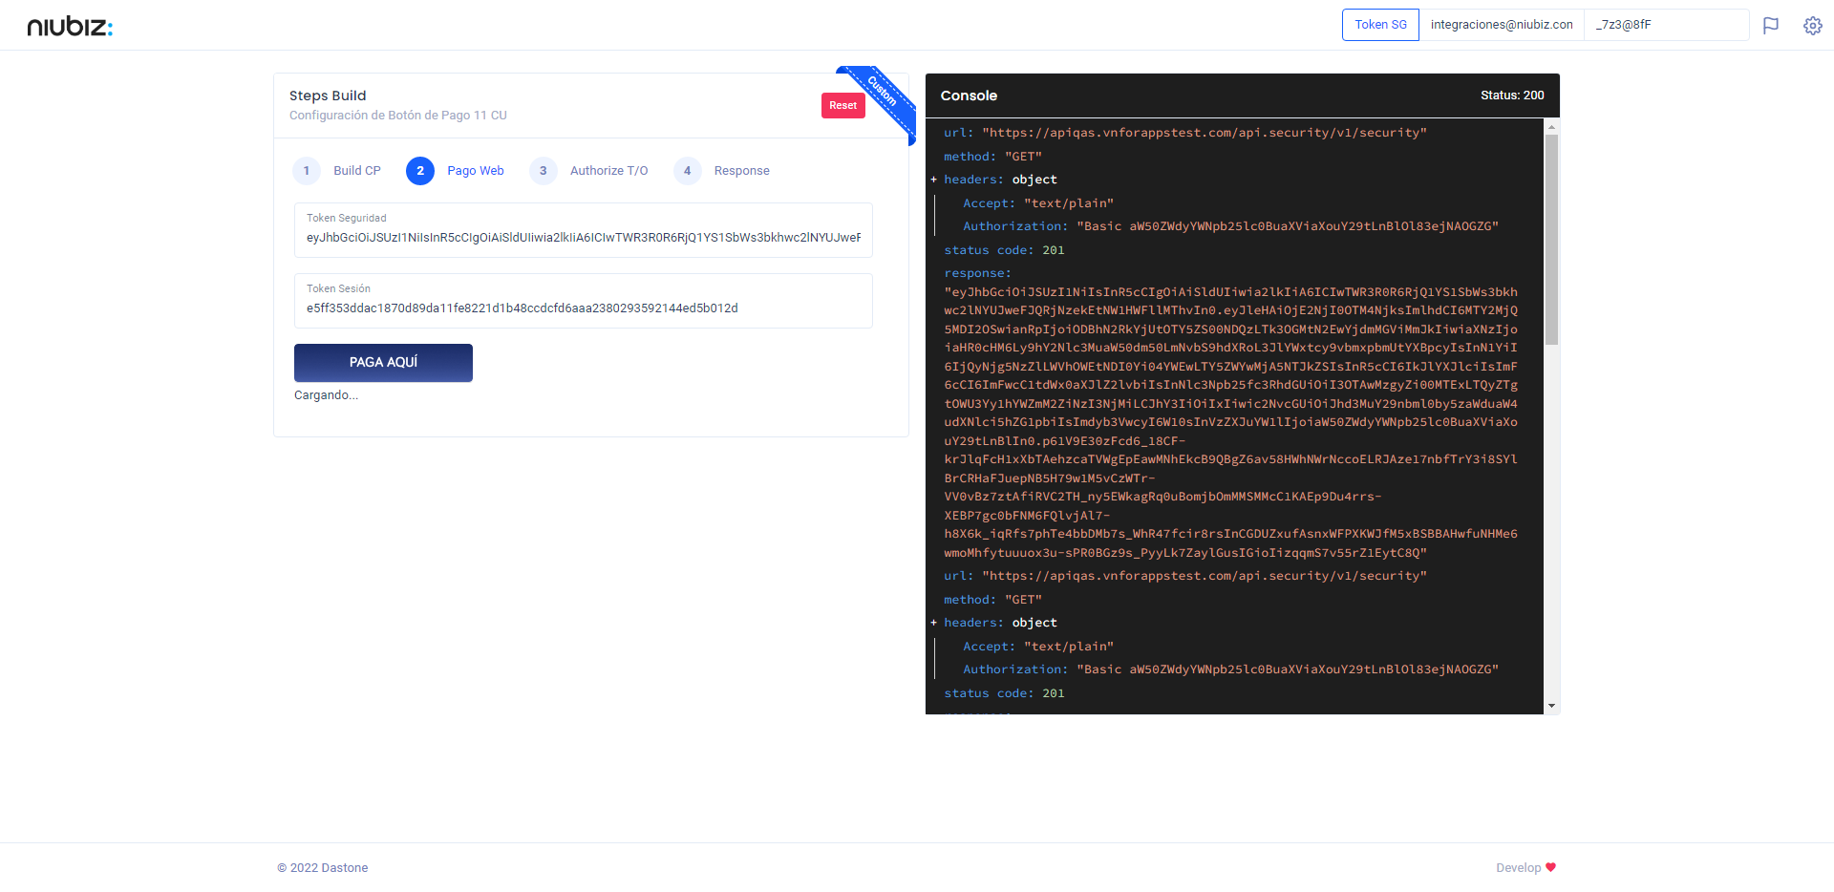  
Fecha : 06/09/2022, Hora : 01:51:30 | Selecciona Método de Pago 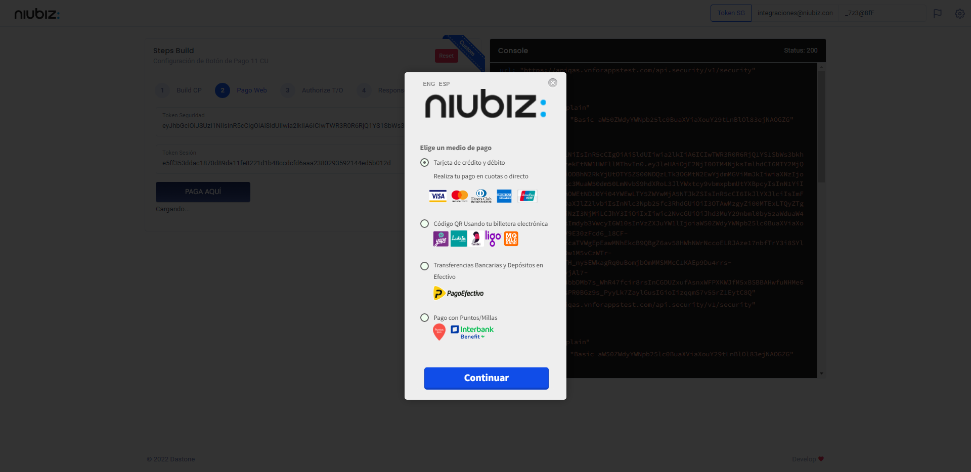  
Fecha : 06/09/2022, Hora : 01:51:46 | Completa los datos del formulario 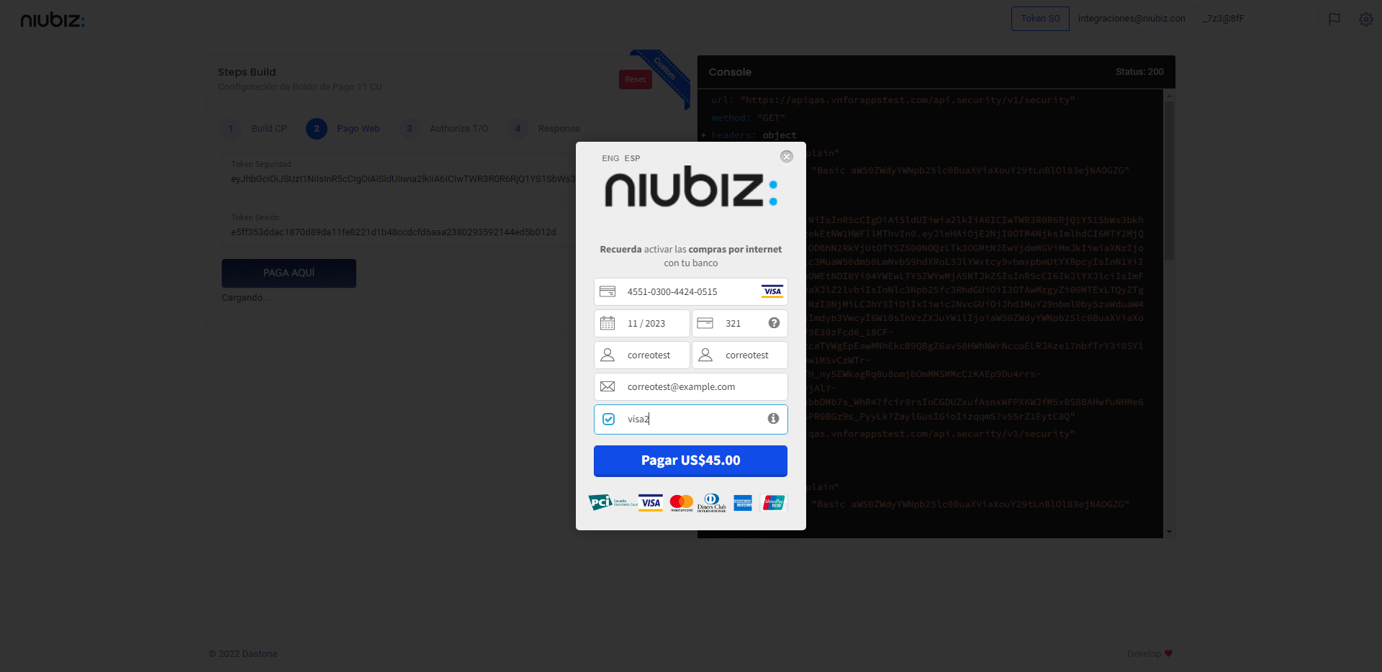  
Fecha : 06/09/2022, Hora : 01:51:54 | Autorización de Parámetros 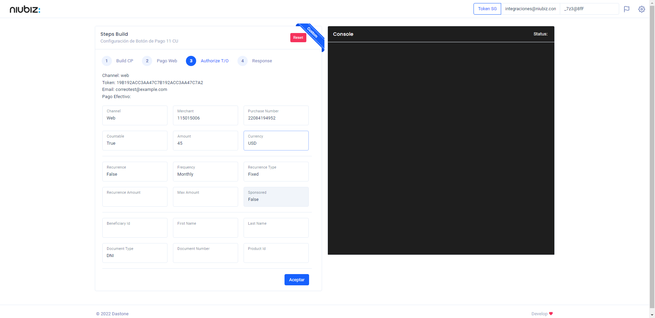  
Fecha : 06/09/2022, Hora : 01:52:16 | Valido la respuesta autorización 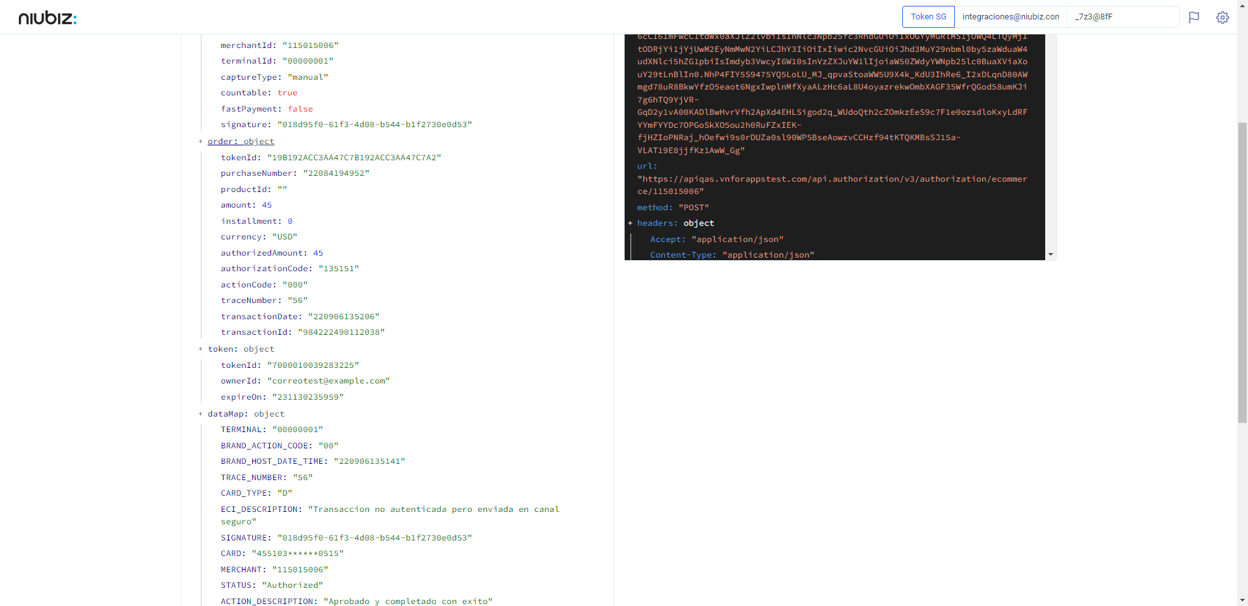  
Fecha : 06/09/2022, Hora : 01:52:16 | "{\"header\":{\"ecoreTransactionUUID\":\"018d95f0-61f3-4d08-b544-b1f2730e0d53\",\"ecoreTransactionDate\":1662490333356,\"millis\":9494},\"fulfillment\":{\"channel\":\"web\",\"merchantId\":\"115015006\",\"terminalId\":\"00000001\",\"captureType\":\"manual\",\"countable\":true,\"fastPayment\":false,\"signature\":\"018d95f0-61f3-4d08-b544-b1f2730e0d53\"},\"order\":{\"tokenId\":\"19B192ACC3AA47C7B192ACC3AA47C7A2\",\"purchaseNumber\":\"22084194952\",\"productId\":\"\",\"amount\":45,\"installment\":0,\"currency\":\"USD\",\"authorizedAmount\":45,\"authorizationCode\":\"135151\",\"actionCode\":\"000\",\"traceNumber\":\"56\",\"transactionDate\":\"220906135206\",\"transactionId\":\"984222490112038\"},\"token\":{\"tokenId\":\"7000010039283225\",\"ownerId\":\"correotest@example.com\",\"expireOn\":\"231130235959\"},\"dataMap\":{\"TERMINAL\":\"00000001\",\"BRAND_ACTION_CODE\":\"00\",\"BRAND_HOST_DATE_TIME\":\"220906135141\",\"TRACE_NUMBER\":\"56\",\"CARD_TYPE\":\"D\",\"ECI_DESCRIPTION\":\"Transaccion no autenticada pero enviada en canal seguro\",\"SIGNATURE\":\"018d95f0-61f3-4d08-b544-b1f2730e0d53\",\"CARD\":\"455103******0515\",\"MERCHANT\":\"115015006\",\"STATUS\":\"Authorized\",\"ACTION_DESCRIPTION\":\"Aprobado y completado con exito\",\"ID_UNICO\":\"984222490112038\",\"AMOUNT\":\"45.00\",\"BRAND_HOST_ID\":\"196496\",\"AUTHORIZATION_CODE\":\"135151\",\"YAPE_ID\":\"\",\"CURRENCY\":\"0840\",\"TRANSACTION_DATE\":\"220906135206\",\"ACTION_CODE\":\"000\",\"CARD_TOKEN\":\"7000010039283225\",\"ECI\":\"07\",\"ID_RESOLUTOR\":\"320220906135151\",\"BRAND\":\"visa\",\"ADQUIRENTE\":\"570002\",\"BRAND_NAME\":\"VI\",\"PROCESS_CODE\":\"000000\",\"VAULT_BLOCK\":\"correotest@example.com\",\"TRANSACTION_ID\":\"984222490112038\"}}" Fecha : 06/09/2022, Hora : 01:52:18 | Validación de Estatus: Authorized != Authorized Fecha : 06/09/2022, Hora : 01:52:18 | Validación de ECI: 07 != 07